Forschen an der Einspluseins-Tafel
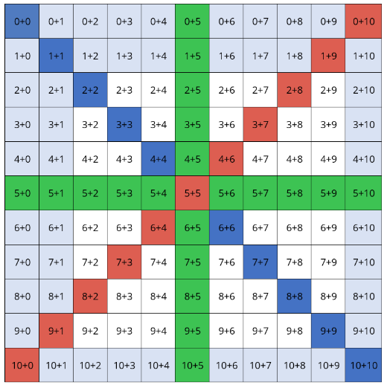
Name: _________________ Wir untersuchen die Diagonalen
Suche auf der Einspluseins-Tafel nach diagonalen Aufgaben!

Rechne aus!
Wie geht es weiter?

3 + 0 =  2 + 1 =  1 + 2 =  0 + 3 = | 4 + 0 =  3 + 1 =  2 + 2 =  1 + 3 =  0 + 4 = | 5 + 0 =  4 + 1 =  3 + 2 =  2 + 3 =  1 + 4 =  0 + 5 = | __ + __ =
Was fällt dir auf?

